Aspectos socioambientais e comportamentais relacionados à ocorrência e ao número de casos de dengue na pandemia da COVID-19: Uma revisão rápida
Débora Gaspar Soares, Universidade Federal Rural do Rio de Janeiro, deboragirassol@ufrrj.br. Wederson Fernandes Pereira, Fundação Oswaldo Cruz de Mato Grosso do Sul, fernadeswfp957@gmail.com. Ivan Paulo Biano da Silva, Universidade Federal Rural do Rio de Janeiro, ivanrural@gmail.com.

Resumo
Esta Resposta Rápida discute os aspectos socioambientais e comportamentais que podem estar relacionados à ocorrência de dengue na pandemia da COVID-19 nos países do Sul Global. A conjuntura pandêmica de desigualdades que não evidenciou nada de novo, desvelou a ineficiência de saneamento ambiental dos países mais pobres. Nesse sentido, o objetivo desse trabalho foi investigar quais aspectos socioambientais e comportamentais que podem estar relacionados à ocorrência de dengue na pandemia da COVID-19. Essa busca destacou que não é suficiente a identificação de fonte, modo de propagação e o agente causador na cadeia de transmissão da dengue durante a pandemia. Uma vez que, haver a possibilidade da infecção concomitante entre a dengue (que é sazonal) e a COVID-19 em áreas endêmicas nos países do Sul Global, pode contribuir fortemente, para o alastramento da COVID-19 em virtude do aumento do tempo para conclusão de um diagnóstico.

Palavras-chave: Geografia; COVID-19; dengue; cartografia temática; vulnerabilidade social.
Abstract
This Rapid Response discusses the socio-environmental and behavioral aspects that may be related to the occurrence of dengue fever in the COVID-19 pandemic in countries of the Global South. The pandemic conjuncture of inequalities, which did not show anything new, revealed the inefficiency of environmental sanitation in the poorest countries. In this sense, the objective of this work was to investigate which socio-environmental and behavioral aspects may be related to the occurrence of dengue in the COVID-19 pandemic. This search highlighted that it is not enough to identify the source, mode of propagation, and causative agent in the chain of transmission of dengue during the pandemic. Since the possibility of concomitant infection between dengue (which is seasonal) and COVID-19 in endemic areas in countries of the Global South can strongly contribute to the spread of COVID-19 due to the increase in the time to complete a diagnosis.

Keywords: Geography; COVID-19; dengue; thematic cartography; social vulnerability.

1. Introdução
O exordial momento em que o Aedes aegypti foi descrito sobreveio no Egito por Linnaeus, em 1762 observando-se a presença do mosquito nos trópicos e subtrópicos – em praticamente todo o continente americano, no Sudeste da Ásia, e em toda a Índia. De acordo com Zara et al (2016, p.392) suspeita-se que a introdução dessa espécie no Brasil tenha ocorrido no período colonial, entre os séculos XVI e XIX, durante o comércio de escravos. Por consequência, com os desmantelamentos das ambiências e arrasamentos dos ecossistemas, em função das pressões antrópicas, uma parte da população silvestre sofreu um processo seletivo que favoreceu a disseminação e sobrevivência da espécie em principalmente em áreas urbanas e semiurbanas.
Em consideração a magnitude e relevância do problema da cadeia de transmissão da dengue. Esse trabalho destaca que a dengue é uma arbovirose que no Brasil e na América Latina, no tempo presente, demonstra ser um relevante problema de saúde pública. Tendo como propósito investigar informações a fim de encontrar medidas para a redução da cadeia de transmissão da dengue. Convém destacar que a patogenia da dengue é determinada por aspectos individuais, como idade, presença de comorbidades e perfil imunogenético, associados a características do agente patógeno e aspectos socioambientais (WORLD HEALTH ORGANIZATION, 2009). Nesse entendimento, torna-se significativo a análise de indicadores de saúde, demográficos e ambientais para essa investigação. Faz-se necessário porque são dados estatísticos muito relevantes que representam ou resumem alguns aspectos do estado do meio ambiente, dos recursos naturais e de atividades humanas relacionadas. Possuem o objetivo de estabelecer metas e verificar a eficiência e eficácia de ações. Permitem identificar danos e ameaças à saúde humana e aos ecossistemas.
Essa resposta rápida tem como objetivo mapear e indicar as melhores evidências e informações disponíveis a fim de encontrar medidas para a redução da cadeia de transmissão da dengue. Em outros termos, investigar quais aspectos socioambientais e comportamentais que podem estar relacionados, sendo particularmente o saneamento básico, abastecimento de água e coleta de lixo que são insuficientes ou inadequados, à ocorrência de dengue na pandemia da COVID-19.

2. Metodologia
Foi realizada uma revisão rápida (Brasil,2019). Foi feito o seguinte registro de protocolo DOI 10.17605/OSF.IO/NW2KS dessa revisão rápida.

3. Resultados e Discussão
13 RS foram incluídas nesta revisão rápida que abordaram aspectos de combate à dengue.
Os estudos primários incluídos nas RS foram conduzidos principalmente nos EUA (38,46%) (SARKAR, 2021; TSHETEN, 2021; EL-QUSHAYRI, 2022; RAAFAT, 2021; JUNEAU, 2022), Amsterdã (23,08%) (LEÓN-FIGUEROA, 2022; LEIFELS, 2021; THAKUR, 2023), Brasil (15,38%) (MILBY, 2020; CRUZ NETO, 2022), Reino Unido (15,38%) (WU, 2022; DALUGAMA, 2023).
As Revisões Sistemáticas revelam uma confluência de pesquisas sobre coinfecção entre dengue e COVID-19 no Brasil (CRUZ NETO, 2022; THAKUR, 2023; DALUGAMA, 2023; LEÓN-FIGUEROA, 2022; SARKAR, 2021; WU,2022; TSHETEN, 2021; EL-QUSHAYRI, 2022; MILBY, 2020), bem como alta ocorrência de investigações na Argentina, Indonésia, Singapura e Maldivas, e de forma média-alta na França, México, e Índia (CRUZ NETO, 2022; SARKAR, 2021; TSHETEN, 2021; EL-QUSHAYRI, 2022; DALUGAMA, 2023; WU,2022; LEÓN-FIGUEROA, 2022; THAKUR, 2023); sobressaindo as revisões que descreveram as coinfecções em detrimento da escassez tanto de prognósticos clínicos sobre a coinfecção (MILBY, 2020; SARKAR, 2021), quanto de controle epidemiológico (LEIFELS, 2021; RAAFAT, 2021). Para o contexto do Brasil, apresenta-se um maior receio com os casos de dengue e a coinfecção por COVID-19, sobretudo pela vulnerabilidade dos grupos de risco, onde a obscenidade da conjuntura endêmica de dengue correlaciona-se a miséria, e a fome dessas pessoas negligenciadas (CRUZ NETO, 2022; THAKUR, 2023; DALUGAMA, 2023; LEÓN-FIGUEROA, 2022; SARKAR, 2021; WU,2022; TSHETEN, 2021; EL-QUSHAYRI, 2022; MILBY, 2020) (Figura 2).

Figura 2: Mapa dos países do Sul Global dos quais há confirmação de coinfecção entre dengue e COVID-19.
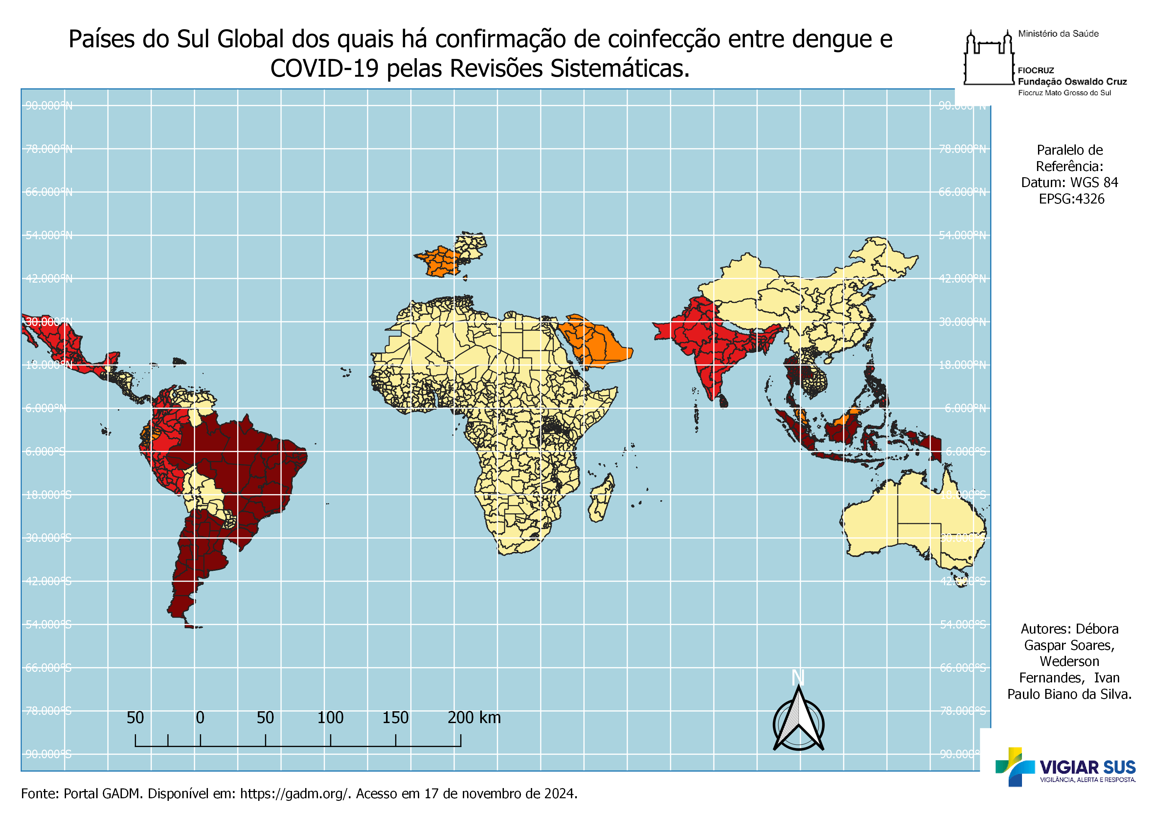
Fonte: Portal GADM, 2021.
A coepidemia entre dengue e COVID-19 nos países pobres do Sul global é tão impassível como disseminadora, tão empedernida como a dor.
Combater a possibilidade de coepidemia entre dengue e COVID-19 nos países pobres do Sul Global é a oportunidade que temos como sociedade, enquanto lutamos por uma sociedade inclusiva. Torna-se importante reconhecer que o mundo ainda não se recuperou com equidade dos impactos da pandemia de COVID-19, o que exige o exercício da garantia de políticas, programas e investimentos na prevenção de pandemias e vigilância da saúde pública. Cabe ressaltar que nas regiões endêmicas de dengue, a coepidemia entre dengue e COVID-19 representa a possibilidade de colapso e completa sobrecarga para as administrações de saúde. De fato, há ocorrências de surtos concomitantes de dengue e COVID-19, bem como as manifestações clínicas de infecções sobrepostas de ambas as doenças nos países da América Latina e em alguns países da Ásia, cabe evidenciar que há apenas uma RS que menciona 4 casos de coinfecção entre dengue e COVID-19, sem especificar os países, no continente africano (DALUGAMA, 2023). O que representa, que há uma disparidade entre democracia e o Racismo Ambiental, exigindo-se para sociedade o exercício de maior coação aos governantes e grandes fundos para pesquisas em vacinas como ocasião de prevenção e proteção a saúde de todos nós.
Convém destacar que foram amargas lições aprendidas durante a pandemia, das quais a OMS, o G7, e o G20 sob a presidência do Brasil objetivam estruturar e melhorar ações em saúde, para o fortalecimento das cooperações existentes voltadas às contramedidas médicas com a finalidade de melhores sequelas em futuras emergências pandêmicas. Nesse período, a Ministra Nísia Trindade apresentou como prioridades da agenda de saúde do G20: (i) a prevenção, preparação e resposta a pandemias, com ênfase na resistência antimicrobiana (RAM) e na estrutura de Saúde Única (One Health); (ii) o fortalecimento da cooperação no setor farmacêutico, com foco na disponibilidade e acesso equitativo a contramedidas médicas seguras, e; (iii) modelos de inovação e transformação digital como ferramentas para auxiliar no alcance da Cobertura Universal de Saúde (CUS) e em uma melhor prestação de serviços. Por consequência, há múltiplas facetas para deveras melhorar as ações em saúde, que necessitam considerar as mudanças climáticas, o impacto perpétuo do colonialismo, presenciado na pobreza contumaz, na exploração econômica, na espoliação financeira, nas desigualdades estruturais socioambientais, nas hierarquias raciais, étnicas e religiosas, bem como na frequência de migrações. Em outras palavras, melhorar as ações em saúde visando futuras pandemias é também reconhecer o quanto aqueles que vivem em países mais pobres do Sul Global são mais afetados, e que já convivem com sistemas de saúdes frágeis com elevados níveis de insatisfação no atendimento de uma enormidade cadeia de serviços de saúde essenciais, o que torna a garantia da vacinação da população uma ação em saúde fundamental.
“Não deixar ninguém para trás” carece enfrentar os principais aspectos socioambientais e comportamentais para ocorrência de coinfecção entre dengue e COVID-19 nos países pobres do Sul Global, tais como: razão, ocorrência, e regularidade de racionamento de abastecimento de água; afluência de fonte de água descoberta; irregularidade de coleta de lixo; ausência da coleta seletiva de lixo; local do exercício das atividades laborais; sazonalidade da periodicidade do abastecimento de água; falta de acesso a rede geral de esgoto ou pluvial; tipo de atividade laboral da trabalhadora ̸ trabalhador na localidade; interrupção da coleta de lixo sem razão; frequência de migração; outro tipo de esgotamento sanitário; falta de continuidade da atividade de combate à dengue; e presença de uso de fonte de água alternativa. Convém destacar que o cobertor que era curto ficou mais curto ainda para as pessoas em vulnerabilidade social, portanto o Direito a Saúde constitui-se como trabalho e renda, como também um fim e um meio para o exercício de outros direitos e garantias fundamentais. Por consequência, garantir as pesquisas em vacinas (dengue e COVID-19), e a vacinação da população em vulnerabilidade social abrange solucionar também esses desafios para à equidade em Saúde global.

4. Conclusão
Em suma, são muitos os desafios, o que corresponde que há uma subestimação das notificações dos casos de dengue gerados pelos sistemas de notificação. Tampouco, há a existência de dados sobre o acesso à água e saneamento incluindo mulheres e meninas com deficiência, em cenários de conflito, migrantes, grupos indígenas, e aquelas que enfrentam discriminação com base em raça ou etnia. Convém destacar, que não há uma especificação sobre a identidade dos grupos de “populações vulneráveis que vivem em configurações afetadas por crises”, o que obstaculiza a construção de políticas mais assertivas que correspondam às demandas específicas de cada realidade. Pensando bem, apesar da coinfecção entre dengue e COVID-19 acarretar uma contingência de sinais e sintomas dificultando o diagnóstico. Ainda assim, foi possível observar que nas regiões endêmicas de dengue durante a pandemia houveram diversas pessoas que apresentaram coinfecção com a dengue e a COVID-19. Sobretudo, há a necessidade do diagnóstico precoce, organização e prevenção dos sistemas de saúde para a sobrecarga, manifestações clínicas de ambas as doenças. Diante de tamanhos desafios, recentemente, o Brasil foi o primeiro país a incorporar a vacina contra a dengue no SUS, conhecida como Qdenga, e a vacinação será focada em público e regiões prioritárias. De certo que os governos dos países pobres do Sul global também precisarão priorizar as áreas onde a introdução da vacina terá maior impacto e, posteriormente, medir sua eficácia. Por consequência, objetivar a perspectiva nas políticas públicas baseadas em evidências necessita ser o marco orientador da nossa sociedade deficiente, sociedade defeituosa de empatia, sociedade humana digital. O fato é ter que considerar urgente para as regiões endêmicas de dengue nos países do Sul Global o monitoramento da coinfecção entre dengue e COVID-19, para deflagração do Racismo Ambiental e das pessoas em vulnerabilidade social.

5. Referências
BATISTA, A.,P. In: NASCIMENTO, D.; DE OLIVEIRA, S., M., V., L.; MORAES, S., H., M. (Orgs). Fundamentos e tecnologias para o enfrentamento da COVID-19 e de outras doenças virais. Disponível em: <https://www.conasems.org.br/wp-content/uploads/2021/04/Covid-19_guia_orientador_4ed.pdf.>. Acesso em 12 de outubro de 2022.
Dalugama, C., & Seneviratne, S. L. (2023). Dengue and COVID-19 co-infections: an important consideration in the tropics. Transactions of The Royal Society of Tropical Medicine and Hygiene, 117(4), 241-254.
Downey, L. E., Gadsden, T., Vilas, V. D. R., Peiris, D., & Jan, S. (2022). The impact of COVID-19 on essential health service provision for endemic infectious diseases in the South-East Asia region: a systematic review. The Lancet Regional Health-Southeast Asia, 1.
Dublin, C. C. T. (2021). Institutional Teaching, Learning and Assessment Strategy, 2021-24.
El‐Qushayri, A. E., Kamel, A. M. A., Reda, A., & Ghozy, S. (2022). Does dengue and COVID‐19 co‐infection have worse outcomes? A systematic review of current evidence. Reviews in Medical Virology, 32(5), e2339.
Gaspar Soares, D., & Biano da Silva, I. P. (2023). Análisis espacial aplicado de atención primaria al dengue en Maurício Mattos Dourado UAPS: un estudio de caso en el contexto socioambiental de la pandemia de COVID-19.
Juneau, C. E., Pueyo, T., Bell, M., Gee, G., Collazzo, P., & Potvin, L. (2022). Lessons from past pandemics: a systematic review of evidence-based, cost-effective interventions to suppress COVID-19. Systematic reviews, 11(1), 90.
Larrain, N., Di Paolantonio, G., Zonenschein, T. R., Naik, R., & Guanais, F. (2023). Panorama da Saúde: América Latina e Caribe 2023: O impacto da pandemia de COVID-19 nos sistemas de saúde da América Latina e Caribe.
Leifels, M., Cheng, D., Sozzi, E., Shoults, D. C., Wuertz, S., Mongkolsuk, S., & Sirikanchana, K. (2021). Capsid integrity quantitative PCR to determine virus infectivity in environmental and food applications–a systematic review. Water Research X, 11, 100080.
León-Figueroa, D. A., Abanto-Urbano, S., Olarte-Durand, M., Nuñez-Lupaca, J. N., Barboza, J. J., Bonilla-Aldana, D. K., ... & Rodriguez-Morales, A. J. (2022). COVID-19 and dengue coinfection in Latin America: A systematic review. New Microbes and New Infections, 49, 101041.
Milby, K. M., Atallah, A. N., Rocha-Filho, C. R., Pinto, A. C. P. N., Rocha, A. P. D., Reis, F. S. D. A., ... & Trevisani, V. F. M. (2020). SARS-CoV-2 and arbovirus infection: a rapid systematic review. Sao Paulo Medical Journal, 138, 498-504.
Nascimento, D. D. G. D., Oliveira, S. M. D. V. L. D., Moraes, S. H. M. D., Bortoli, M. C. D., Oliveira, C. D. F., Boeira, L. D. S., & Yonekura, T. (2021). PRODUZINDO EVIDÊNCIAS E RESPOSTAS RÁPIDAS NO TCC.
Neto, J. C., Maciel, J. M., Rodrigues, L. M., Pereira, M. L. D., da Silva, K. V. L. G., & Cavalcante, E. G. R. (2022). Manifestações clínicas da coinfecção entre covid-19 e dengue em adultos: revisão integrativa. Revista de Enfermagem do Centro-Oeste Mineiro, 12.
Organização Pan-Americana de Saúde. Dengue. Disponível em: https://www.paho.org/pt/topicos/dengue. Acesso em: 18 dez. 2021.
Portal IBGE: Pesquisa Nacional de Saúde - PNS. in IBGE. Sistema IBGE de recuperação automática - SIDRA. Disponível em: <https://sidra.ibge.gov.br/Tabela/7629#resultado>. Acesso em 15 de setembro de 2023.
Raafat, N., Loganathan, S., Mukaka, M., Blacksell, S. D., & Maude, R. J. (2021). Diagnostic accuracy of the WHO clinical definitions for dengue and implications for surveillance: a systematic review and meta-analysis. PLOS Neglected Tropical Diseases, 15(4), e0009359.
Sarkar, S., Khanna, P., & Singh, A. K. (2021). Impact of COVID‐19 in patients with concurrent co‐infections: a systematic review and meta‐analyses. Journal of Medical Virology, 93(4), 2385-2395.
Thakur, P., Thakur, V., & Srivastava, S. (2023). Maternal and perinatal outcome in dengue and COVID-19 co-infected pregnancies. European Journal of Obstetrics and Gynecology and Reproductive Biology, 283, 160-163.
Tsheten, T., Clements, A. C., Gray, D. J., Adhikary, R. K., & Wangdi, K. (2021). Clinical features and outcomes of COVID-19 and dengue co-infection: a systematic review. BMC infectious diseases, 21, 1-9.
Wu, Q., Dong, S., Li, X., Yi, B., Hu, H., Guo, Z., & Lu, J. (2022). Effects of COVID-19 non-pharmacological interventions on dengue infection: a systematic review and meta-analysis. Frontiers in Cellular and Infection Microbiology, 12, 892508.
Zara, A. L. D. S. A., Santos, S. M. D., Fernandes-Oliveira, E. S., Carvalho, R. G., & Coelho, G. E. (2016). Estratégias de controle do Aedes aegypti: uma revisão. Epidemiologia e Serviços de Saúde, 25(2), 391-404.

LEÓN-FIGUEROA, D. A. ; ABANTO-URBANO, S.; OLARTE-DURANTE, M.; NUÑEZ-LUPACA, J. N. et al. COVID-19 and dengue coinfection in Latin America: A systematic review. New Microbes and New Infections, 49-50, 2022. Review
Caderno CRIS 15, página 63 Cadernos CRIS de Saúde Global e Diplomacia da Saúde 15/2023. Resultados e caminhos futuros para a agenda da saúde no G20; pp. 61-62.
A Cobertura Universal de Saúde (CUS) inclui toda a gama de serviços de saúde essenciais e de qualidade, desde a promoção da saúde até à prevenção, tratamento, reabilitação e cuidados paliativos.
Portal Paz e pão. Disponível em: https://pazepao.com.br/o-cobertor-curto/. Acesso em 27 de dezembro de 2023.

